# Escola SENAI “Antônio Souza Noschese”

|  |  |  |
| --- | --- | --- |
| **UC5 – Arquitetura de Redes – SA2_ATIV1 –TESTE-DE-LATENCIA** | | |
| **TURMA: EAD2R_T5** | **N.º** | **NOME DO ALUNO: BRUNO VICTOR DA SILVA VICENTE** | |

1. **Fazer testes de ping para sites remotos conhecidos, como de grandes fabricantes de equipamentos de informática e portais de notícias em diferentes localidades (Brasil, EUA, Japão, Austrália, França e outros) e realizar testes de latência com a ferramenta ping. Obs.: Pelo menos 10 sites de acesso global.**

Site [**www.google.com.br**](http://www.google.com.br)

Podemos também utilizar o comando **ping www.google.com.br -t , pois ele permite fazer o ping sem interrupção**

Site **www.yahoo.com.br**

Site[**www.yahoo.co.jp**](http://www.yahoo.co.jp)

Site[**www.kremlin.ru**](http://www.kremlin.ru)

Site[**www.free.fr**](http://www.free.fr)

Site[**www.franca.sp.gov.br**](http://www.franca.sp.gov.br)

Site[**www.uol.com.br**](http://www.uol.com.br)

Site[**www.globo.com.br**](http://www.globo.com.br)

**Site bbc.co.uk**.

**Site** [**www.newsweek.com**](http://www.newsweek.com)

1. **Para os mesmos sites da pesquisa anterior (atividade 1), utilize a ferramenta traceroute e identifique quantos e quais saltos são necessários para alcançar o destino. Anote também o número de latência.**

Site [www.google.com.br](http://www.google.com.br)

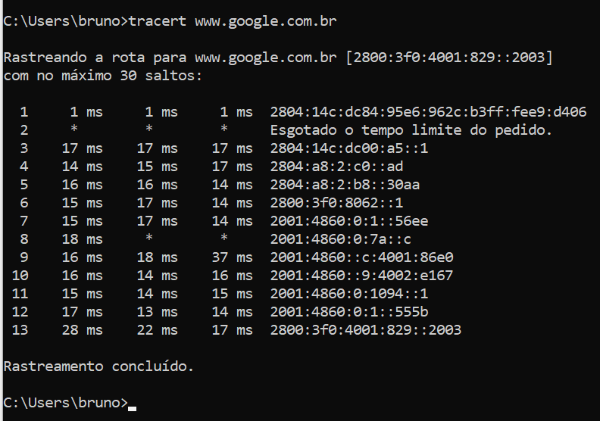

Site[**www.yahoo.co.jp**](http://www.yahoo.co.jp)

**

Site[**www.kremlin.ru**](http://www.kremlin.ru)

Site[**www.free.fr**](http://www.free.fr)

Site[**www.franca.sp.gov.br**](http://www.franca.sp.gov.br)

Site[**www.uol.com.br**](http://www.uol.com.br)

Site[**www.globo.com.br**](http://www.globo.com.br)

**Site bbc.co.uk**.

**Site** [**www.newsweek.com**](http://www.newsweek.com)

1. Faça uma comparação relacionando o número de saltos e a latência com os dados coletados nos passos 1 e 2.

O site www.google.com.br obteve 13 saltos e a latência variou entre 16ms a 23ms

O site www.yahoo.com.br obteve 30 saltos e a latência variou entre 293ms a 299ms

O site www.yahoo.co.jp obteve 16 saltos e a latência esgotou o tempo limite do pedido

O site www.kremlin.ru obteve 30 saltos e a latência variou entre 16ms a 23ms

O site www.free.fr obteve 14 saltos e a latência variou entre 197ms a 200ms

O site www.franca.sp.gov.br obteve 11 saltos e a latência variou entre 25ms a 28ms

O site www.uol.com.br obteve 12 saltos e a latência variou entre 15ms a 25ms

O site www.globo.com.br obteve 11 saltos e a latência variou entre 16ms a 18ms

O site bbc.co.uk. obteve 6 saltos e a latência variou entre 21ms a 28ms

O site www.newsweek.com obteve 14 saltos e a latência variou entre 16ms a 19ms

1. **Nesta etapa faça uma captura dos pacotes que transitam na rede, com o objetivo de identificar os protocolos utilizados. Utilize a ferramenta wireshark ou MSNM.**

1. **Aqueles protocolos que não forem de seu conhecimento, liste-os e procure obter mais informações utilizando as ferramentas de busca na Internet. Relacione os protocolos identificados com a camada do modelo OSI na qual ele atua.**

Protocolo TCP: O protocolo TCP/IP existe em todos os equipamentos que têm comunicação de rede

O Protocolo TCP é um protocolo de transporte considerado confiável, porque ele garante que os dados vão chegar até o destino, si não chegar ele manda enviar novamente até chegar no destino.

TCP e orientado a conexão porque ele pré-estabelece a comunicação antes de falar, ele não chega falando, ele ver primeiro si esta ouvindo o que ele esta falando para garantir que essa mensagem vai ser entregue.Ele tem um limite de tentativas de retransmissão.

Ele tem a função de não deixar Hosts rápidos congestionarem, prejudicar desempenho de Hosts lentos.

SSL ou o TLS são dois algoritmos/protocolos criptográficos que vão garantir que os dados sejam criptografados e seguros de forma que se você fizer alguma atividade na internet ele vai proteger para que ninguém saiba o que você está fazendo, somente você vai saber você e a pessoa que está falando